ZORG EN WELZIJN 2de graad
Indirecte zorg uitvoeren – aspect maaltijdzorg
Lessen waarbij doelen maaltijdzorg/voeding effectief handelingsgericht geformuleerd zijn in het leerplan en dus op toepassen moeten worden gerealiseerd, bestaan steeds uit een aantal processtappen (8) waarbinnen deze doelen aangeleerd worden. Een lesconcept met doelen maaltijdzorg vertaalt zich in onderliggende deeldoelen en lesdoelen. Maar in de feitelijke uitvoering worden ze naar de leerlingen aangeboden in een aantal processtappen, die te onderscheiden maar niet te scheiden zijn. Ze gaan naadloos in elkaar over.
Ook wanneer deze doelen gecombineerd worden bij een geïntegreerde aanpak met linnenzorg en interieurzorg.

Willen we leerlingen versterken in het methodisch handelen dan is het leren denken en doen op basis van zichtbaar maken van deze processtappen een effectieve voorwaarde.
Wanneer deze doelen en deeldoelen binnen een OVUR- (of IPUE-)methodiek worden aangeboden, dan krijg je de aaneenschakeling van deze processtappen. Deze volgorde kan richtinggevend gebruikt worden bij uitwerking van lesontwerpen en leerlingenmateriaal.
Hieronder een voorbeeld van een soort fiche die je de leerlingen kan laten hanteren. We hebben ze zo volledig mogelijk vormgegeven. Leraren kiezen zelf waar ze focus op leggen per les.
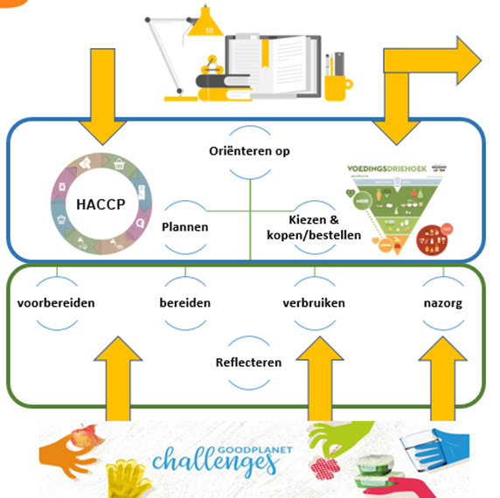 | Indirecte zorg uitvoeren met focus op maaltijdzorg  Titel opdracht: ____________________________  ontbijt – middagmaal (lunch) – tussendoortje – avondmaal (markeer)  als onderdeel van …

Situatieschets/doelgroep(en): gezinscontext en leeftijdsfasen

Situatieschetsen met gepersonaliseerde profielen
Vanuit richtvragen, klasgesprek, observatie filmisch materiaal, …

 ORIËNTEREN
Op de doelgroep: gezinssamenstelling - leeftijdsfasen
Processtap 1:
1.1 Oriënteren op de doelgroep: informeren bij anderen naar wensen en behoeften (ZW-lpd20+lpd14)
Wensen, behoeften, beperkingen en mogelijkheden van de doelgroep(en) in kaart brengen
Doelgroep(en) | markeer | wensen |  | behoeften | beperkingen |  | mogelijkheden
Baby
Peuter
Kleuter
Lager schoolkind
Tiener
Adolescent
Jong volwassene
Volwassene
Oudere+
Hoogbejaarde
1.2 Werk ik bij deze opdracht alleen of samen (ZW-lpd6-5)?
- Ik werk alleen.
- Ik werk samen met……………………………………………………….

Criteria bij samenwerken:  - Respectvolle omgang  - Efficiëntie  - Taakverdeling  - Teamgericht werken  - Sociale en communicatieve vaardigheden  - …  Vb. Ik kan binnen een groepsopdracht mijn deel in het geheel opnemen en uitvoeren volgens afspraken en richtlijnen.  Ik werk actief en doelgericht samen volgens de afgesproken criteria*. |  |  | • Ik communiceer respectvol  - Ik kom afspraken na  • Ik zet me in voor de groep  • Ik lever een actieve bijdrage aan de groep om een gezamenlijk resultaat te bekomen  • Ik breng mijn eigen ideeën en voorstellen in de groep  • Ik heb begrip voor anderen ook wanneer die anders denken of doen dan mij.  • Ik ondersteun groepsleden  …

VOORBEREIDEN
Kiezen, bestellen, kopen
Processtap 2:
2.1 Kiezen van een gerecht met bijhorend recept (ZW-lpd20-21-22-23)
Bijkomende informatie beantwoorden
Hoeveel tijd heb ik?
Aantal personen:
Moet ik rekening houden met een budget?
Soort maaltijd?
Vooropgestelde bron gebruiken: welke?
Zelfgekozen bron gebruiken: welke?
Criteria recept?

Welke bijkomende informatie moet ik opzoeken? Welke ingrediënten zijn me onbekend? Waar en hoe kom ik hier meer over te weten?
Bron?

Recept: voeg recept hierin (afbeelding, screenshot,…)

Ik vermeld de bron(nen): |  |  |  | Is deze bron betrouwbaar? Van wie gaat de website uit?...
Waarom heeft de leerkracht of heb jij/hebben jullie voor dit recept gekozen?

2.2 Gerecht/recept kaderen binnen de voedingsdriehoek i.f.v. gezondheidsbevordering (ZW-lpd21-22+lpd14)
Plaats de ingrediënten in de voedingsdriehoek.

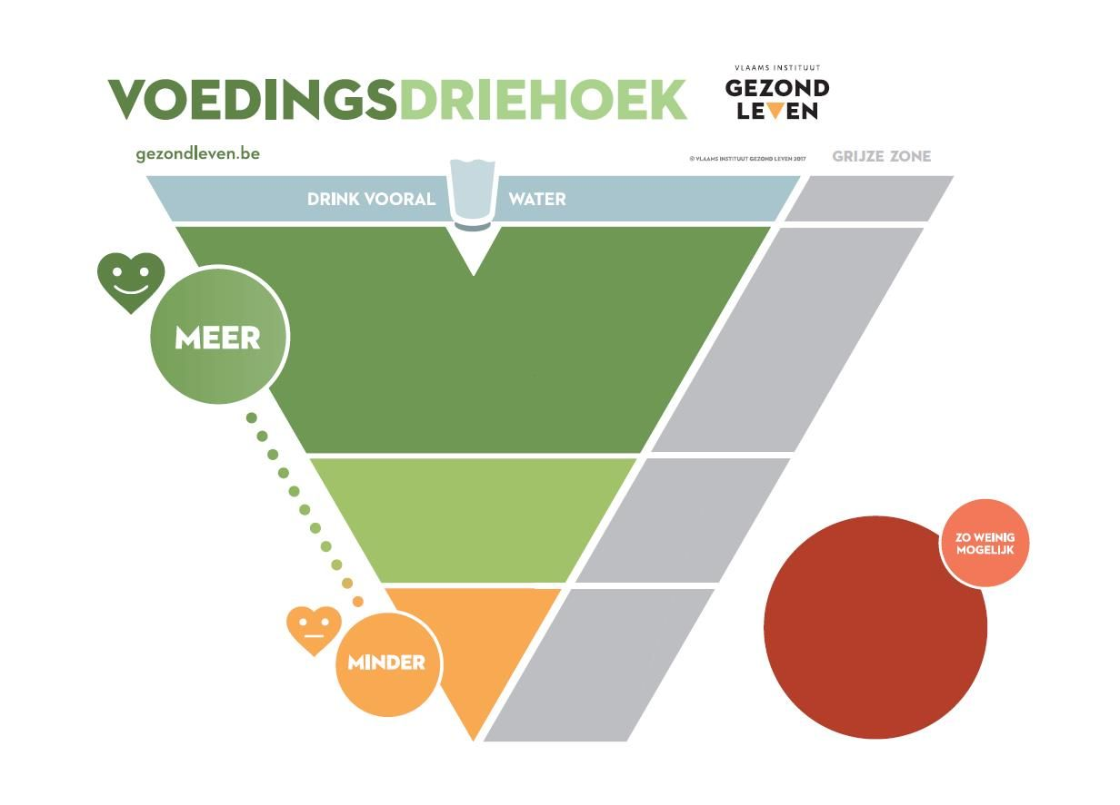
TIP: gebruik de blanco versie met grijze zone
 | Is het een evenwichtige en gezonde maaltijd?  Ter info: Lege calorieën zoals frisdrank, chips, koeken en alcoholische dranken staan in de rode bol buiten de voedingsdriehoek. Wat hebben deze producten gemeen? Ze leveren energie (calorieën), maar weinig of geen nuttige voedingsstoffen (vooral suiker en/of vet). Lege calorieën vullen wel, maar zijn niet voedzaam. | Indien JA  - Heb je plantaardige producten opgenomen als basis voor de maaltijd? ja-nee (omcirkel) en leg uit.  - Heb je de inname van dierlijke producten beperkt? ja-nee (omcirkel) en leg uit  - Zijn er zo weinig mogelijk ultrabewerkte producten? ja-nee (omcirkel) en leg uit. (NIEUW: Eet en drink zo weinig mogelijk lege calorieën)
Indien NEE

° Waarom niet?

° Wat kan beter? Hoe recept bijsturen?

 | Is het een duurzame maaltijd? (ZW-lpd10)  - Zie TIPS in de cursus | Indien JA  ° Welke duurzame voedingstips komen aan bod ?
Indien NEE

° Waarom niet?

° Wat kan beter? Hoe recept bijsturen?

2.3 Bestellijst opstellen/boodschappenlijst opstellen – bestelling of aankoop voorbereiden (ZW-lpd20-21+lpd10)
Stel een bestellijst/boodschappenlijst op Volgens bestelafspraken en aankoopprocedure school!

Verse voeding: groente- en fruitafdeling |  |  | Verse voeding: vlees, vis, zuivel… | Droge voeding

VOORBEREIDEN
Plannen – werkvolgorde
Processtap 3:
3.1 Werkvolgorde bepalen (ZW-lpd7+lpd22)
Ik handel methodisch
- Ik stel een logische werkvolgorde op
- Ik duid de werkvolgorde aan op het bijgevoegd recept.
INGREDIËNTEN | WERKVOLGORDE | BENODIGDHEDEN
Zie recept (bijlage) | 1)  2)  3)  4)  5)  6)  7)…

3.2 Principes en technieken bepalen (ZW-lpd22-23+ lpd8-9
Volgende principes en technieken komen aanbod. Ik heb bijkomende informatie nodig (zie cursus).
Principes  (markeer) | Bijkomende technieken  (vul aan, zie cursus)
Garen in vocht: koken, stoven, stomen, pocheren, blancheren, microgolf, … | Rauw verwerken: verkleiningstechnieken à hoe versnijden?
Garen in vet: bakken, braden, frituren, fruiten, grilleren, roosteren, …

Andere principes (zie cursus):

3.3 Voedselveiligheid: GHP’s bepalen (ZW-lpd22-23+ lpd8-9-10)
Ik handel voedselveilig. Ik zal bij de uitvoering extra aandacht hebben voor goede hygiënepraktijken (GHP’s)

Welke richtlijnen en goede hygiënepraktijken (GHP’s) gelden voor: kies één of meerdere (deel)thema’s…?  Raadpleeg checklist voedselveiligheid – bepaal leerlijn | Ik ga extra aandacht schenken aan volgende GHP’s.  Vermeld de op te volgen regels/afspraken tot een handige checklist onder punt 4.1
Allergenen

Scheiding vuil en proper:
- Persoonlijke hygiëne:
  - handhygiëne …
  - haarhygiëne…
  - kledijhygiëne …

- Hygiënische werkwijze:

Scheiding koud en warm: Temperaturen beheersen
- Koudeketen
  - …
- Warmteketen
  - …
Scheiding vuil en proper: Nazorg:
- Afruimen en vaat
  - …
- Afval verwijderen en ongedierte vermijden
  - …
- Schoonmaak
  - …
Scheiding nat en droog: Bewaren
- houdbaarheidsdata
- verpakken
- etiketteren

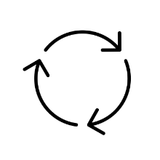UITVOEREN
Voorbereiden

Processtap 4:
4.1 Goede hygiënepraktijken (ZW-lpd22-23+ lpd8-9-10)
Ik handel voedselveilig
Raadpleeg checklist voedselveiligheid – bepaal leerlijn
SCHEIDINGSPRINICPES TOEPASSEN: vuil en proper / nat en droog / warm en koud
Persoonlijke hygiëne = handhygiëne en kledijhygiëne | Conform | Niet conform | NVT | Verbeteracties
bepaal een standaardselectie voor standaardles
- Keukenschort aan
- Juwelen uit / Festivalbandjes af
- Haren samengebonden / Haarnetje aan
- Geen nagellak/gelnagels: verwijderen of wegwerphandschoenen
- Handen wassen volgens richtlijn
Hygiënisch werken
- Propere vaatdoek en keukendoek klaarleggen
- Ingrediënten klaarnemen en afwegen/afmeten
- Benodigdheden klaarnemen
- Werkpost inrichten, ordenen en schikken
- Werkplek tussentijds ordelijk houden en schoonmaken
Laat aanvullen met de focus van de les/opgezocht door leerling zelf – cfr. leerlijn

Bereiden
Processtap 5:
5.1 Voer uit volgens vooropgestelde werkvolgorde (ZW-lpd22-23+lpd7)

- Pas de bereidingswijzen en -technieken correct toe.

- Denk aan hygiënische werkwijze: maak regelmatig schoon en droog: het werkvlak, de hulpmiddelen, …
- afvalverwijdering tijdig toepassen en sorteren in de juiste vuilnisbak.
- Houd rekening met de voorziene tijd.
- Houd rekening met de scheiding van warm en koud: warmteketen (voedingsmiddelen voldoende verhitten) en koudeketen (koude gerechten en eventuele restjes van een voedingsmiddel tussenin in koelkast bewaren of indien nodig diepvriezer).

Verbruiken
Processtap 6:
6.1 Voldoet het resultaat aan de verwachtingen? (ZW-lpd20-21+lpd22-23)

verbruiksconcept bepalen:
    - alle bereidingen samen vormen proefbuffet voor ganse klas of iedere groep consumeert eigen bereiding (afspraken leerkracht)
    - bereidingen worden aan vooropgestelde doelgroep aangeboden
        - op school
        - op locatie: waar?

 | Wat vind je algemeen van het eindresultaat van de bereiding?
 | Hoe is de sensorische kwaliteit van het eindresultaat? |  | Wat is positief? |  | Wat is negatief? |  | Mogelijke verbeteractie zou kunnen zijn…
Welke ingrediënten hebben positief effect op de smaak?
Welke ingrediënten hebben eerder negatief effect op de smaak? Vb. te zoet, te bitter, te zuur, te pikant, te flets, …
Hoe ervaar je het mondgevoel? Textuur en consistentie
zacht – fijn – vast – luchtig – krokant – niet droog – beetgaar – mals – romig -…
Presentatie: het oog wil ook wat!
Is het geschikt voor direct verbruik?
 | Voldoet het aan de verwachtingen van jezelf?
 | Voldoet het aan de verwachtingen van medeleerlingen?
 | Voldoet het aan de verwachtingen van doelgroep(en)?
Tafel dekken - tafelschikking
Serveren van voeding en dranken
Samen maaltijd nemen

Nazorg
Processtap 7:
7.1 Bewaren (ZW-lpd21+lpd10)

Hoe bewaar je het gerecht, de bereiding?
indien overschot, hoe verpakt?
indien overschot, etikettering!
FIFO / FEFO
Processtap 7:
7.2 Vaat (ZW-lpd28)

Procedure: zie cursus
Aandachtspunten:
° Afwassen met warm water en detergent.
° Spoelen.
° Gebruik propere en droge keukendoek om af te drogen.
° Controleren of keukenapparaten ook proper zijn, vb. handmixer, staafmixer, snijplanken, …
…
Processtap 7:
7.3 Schoonmaak (ZW-lpd24-27+lpd10)
Ik volg het schoonmaakplan.
Procedure: zie cursus
Aandachtspunten:
° Werktafel en fornuis proper maken.
° Buitenkant van de kastjes controleren en eventueel schoonmaken.
° Kastjes op orde zetten
…
REFLECTEREN (ZW-lpd4)
Ik kan met behulp van richtvragen of model:
• de sterktes en uitdagingen van mijn (leer)resultaat aangeven;
• aangeven hoe ik de opdracht heb aangepakt en wat er wel of niet effectief was in mijn manier van handelen;
• een aantal verbeterpunten formuleren om mijn handelen/leren bij te sturen.
Ik stuur mijn handelen bij.
EVALUEREN
Leerlingen kennen de doelen en krijgen evaluatiecriteria op voorhand en/of bepalen in overleg zelf evaluatiecriteria.
Maak onderscheid tussen reflecteren en evalueren – zet een beperkt aantal deeldoelen in de focus – werk met een zelfevaluatiefiche cfr. Katern 2 reflecteren en evalueren maaltijdzorg – pedagogische begeleiding

